Муниципальное бюджетное дошкольное образовательное учреждение
Детский сад «Золотой петушок»

Мастер класс
для родителей
по изготовлению шумовых инструментов
из вторичного сырья
на тему: «Вторая жизнь»

Подготовил:
музыкальный руководитель
Репницкая Н.В.

Март 2020 г.
х. Вислый
«Послушай – и ты узнаешь,
Посмотри – и ты поймешь,
Сделай – и ты научишься».

Цель: создание условий для повышения уровня компетенции родителей в вопросах музыкального воспитания детей дошкольного возраста посредством получения новых знаний и освоения их в практической деятельности.

Задачи:
- Раскрыть роль шумовых инструментов в развитии музыкальных способностей детей дошкольного возраста;
- познакомить с технологией изготовления шумовых инструментов из бросового материала;
- практическим путем освоить технологию изготовления шумовых инструментов из бросового материала

Материалы, оборудование: пластмассовые, металлические емкости для сыпучих веществ, пластиковые бутылки, футляры от «киндер-сюрпризов», круглые пластиковые контейнеры из-под сельди, самоклеящаяся бумага, разноцветные ленточки, бубенчики, колокольчики, палочки от флажков.

Ход:

- Теоретическая часть:

Музыкальный руководитель: Звуки окружают малыша с раннего детства. Мы радуемся, когда дети начинают реагировать на погремушку, свистульку, игрушку-пищалку. Мы развлекаем детей, забавляем и развиваем! В итоге, стремимся к тому, чтобы ребёнок, выходя из стен детского сада, имел багаж музыкальных знаний, собственные предпочтения в музыке, был эмоционально отзывчив ко всему прекрасному.
- Вспомните, какая первая игрушка была у вашего малыша? (ответы родителей)
- А теперь скажите, какие игрушки больше привлекают детей, звучащие или незвучащие? Как вы думаете, почему? (ответы родителей).

Музыкальные инструменты для детей всегда остаются чудесными, необыкновенными притягательными предметами, на которых очень хочется сыграть. Ведь инструмент для детей – символ музыки, а тот, кто играет на нем – почти волшебник.

Самым излюбленным видом детского оркестра является шумовой оркестр, который позволяет включить всех детей в музицирование. Что же такое шум? Шум — беспорядочные непериодические колебания звучащего тела. В отличие от музыкальных звуков, шум не имеет точно определенной высоты. К шумовым звукам относятся треск, дребезжание, скрип, шелест и т. д., а шумовые оркестровые инструменты - это устройства для получения шумов, которые создают определенный ритмический и тембровый колорит.

Использование самодельных шумовых инструментов развивают изобретательность, ассоциативность и вариативность мышления, способствуют развитию музыкального слуха, особенно его темброво-ритмического компонента.

Практикой доказано, что дети, которые были замкнуты, благодаря игре на самодельных музыкальных инструментах раскрепощаются и раскрываются с разных сторон, становятся более коммуникабельными, могут выступать перед большим количеством людей, активно принимают участие во всех видах деятельности.

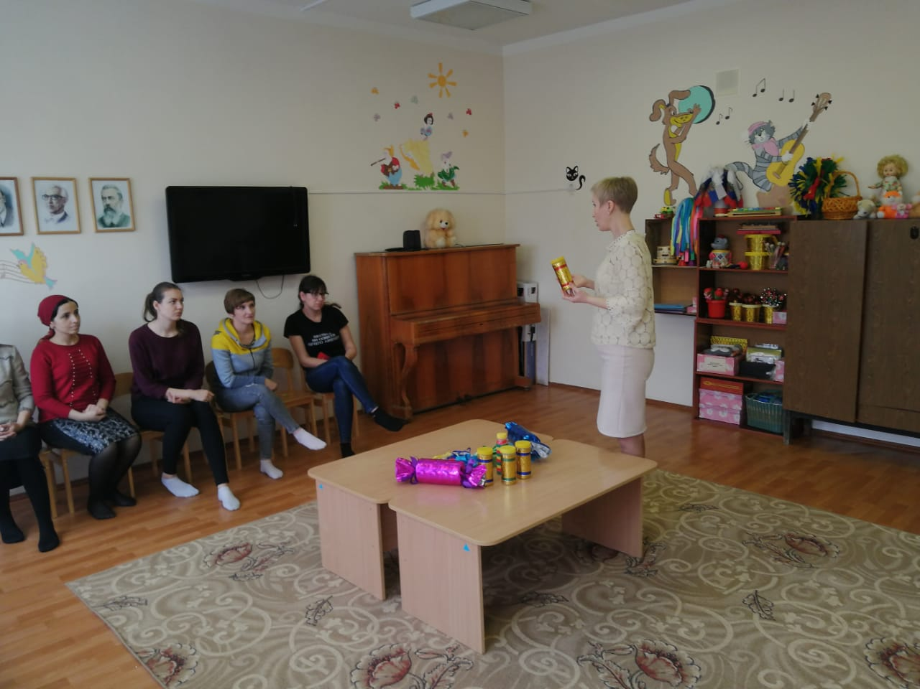
В любой семье ежедневно что-то выбрасывают: ведёрки от майонеза, банки от чипсов, стаканчики от йогурта, футляры от «киндер- сюрпризов», коробочки из-под сыра и многое другое. А ведь из них, при наличии фантазии и желания, можно смастерить прекрасные музыкальные инструменты, которые так необходимы в музыкальной деятельности.

Давайте посмотрим, какие же необыкновенные шумовые музыкальные инструменты можно изготовить из бросового материала.
На столе находятся различные шумовые инструменты. Возьмите их, внимательно рассмотрите и попробуйте описать, из чего они сделаны и как их использовать.

Маракасы. Металлические и пластмассовые банки для сыпучих веществ, пластиковые бутылки, футляры от «киндер-сюрпризов» наполняют крупой, бусинами и т.п. Для разнообразия тембра наполнителем погремушки можно использовать различную крупу: горох, и тогда звук будет более громким, рис (гречка), и тогда инструмент будет звучать более мягко, как бы шуршать.

Весёлые бубны. Красочные и звонкие бубны можно сделать из круглых
пластиковых контейнеров из-под сельди, которые можно украсить цветной
самоклеящейся бумагой, разноцветными ленточками и бубенчиками из магазина «Рыболов».

Барабаны. Звонкий, бодрый барабан получается из пластмассового
ведёрка для майонеза. А барабанные палочки – это старые, не пишущие
фломастеры.

Озорные колокольчики. На палочки от флажков можно прикрепить
колокольчики и украсить шёлковыми ленточками.

- Практическая часть.

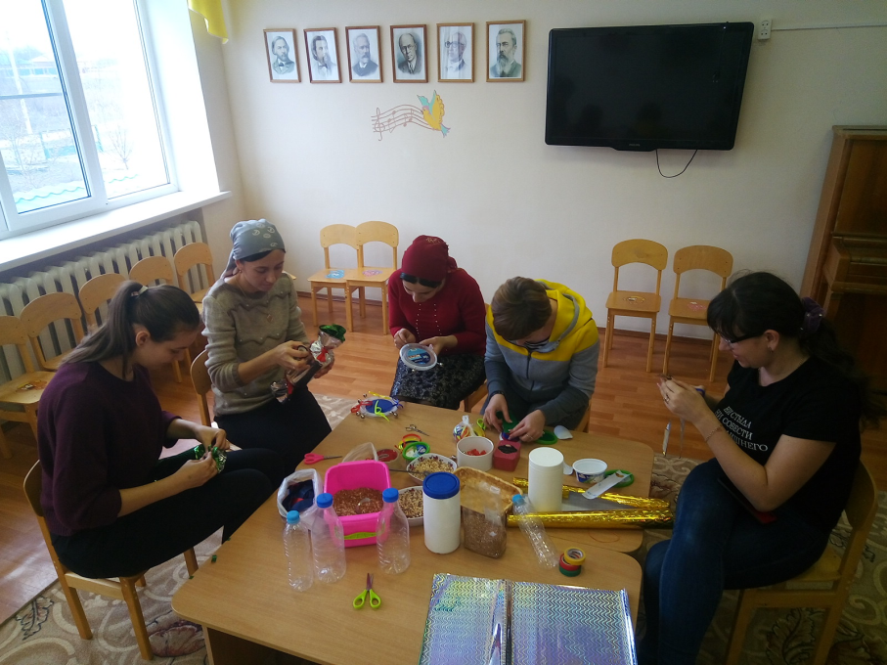
Музыкальный руководитель: Сегодня мы изготовим музыкальные инструменты из бросового материала. На это не нужно много затрат. Наполнитель может быть разный, это зависит от того, каким звуком вы хотите наделить свой музыкальный инструмент, его обязательно нужно украсить, чтобы он получился ярким и красивым.

Изготовление шумовых инструментов.

Музыкальный руководитель: А теперь давайте дружно сыграем на наших самодельных инструментах.

Оркестр шумовых инструментов «Полянка». Р.Н.М.

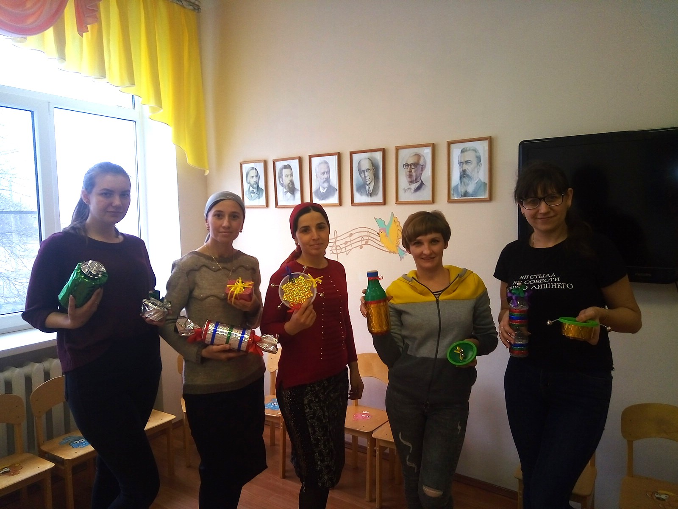

- Рефлексия.
Музыкальный руководитель: И в конце мне бы хотелось узнать, понравилось ли вам сегодня на нашем занятии, получили вы новую информацию и будете ли вы полученные знания применять дома с детьми?
Ответы родителей.

